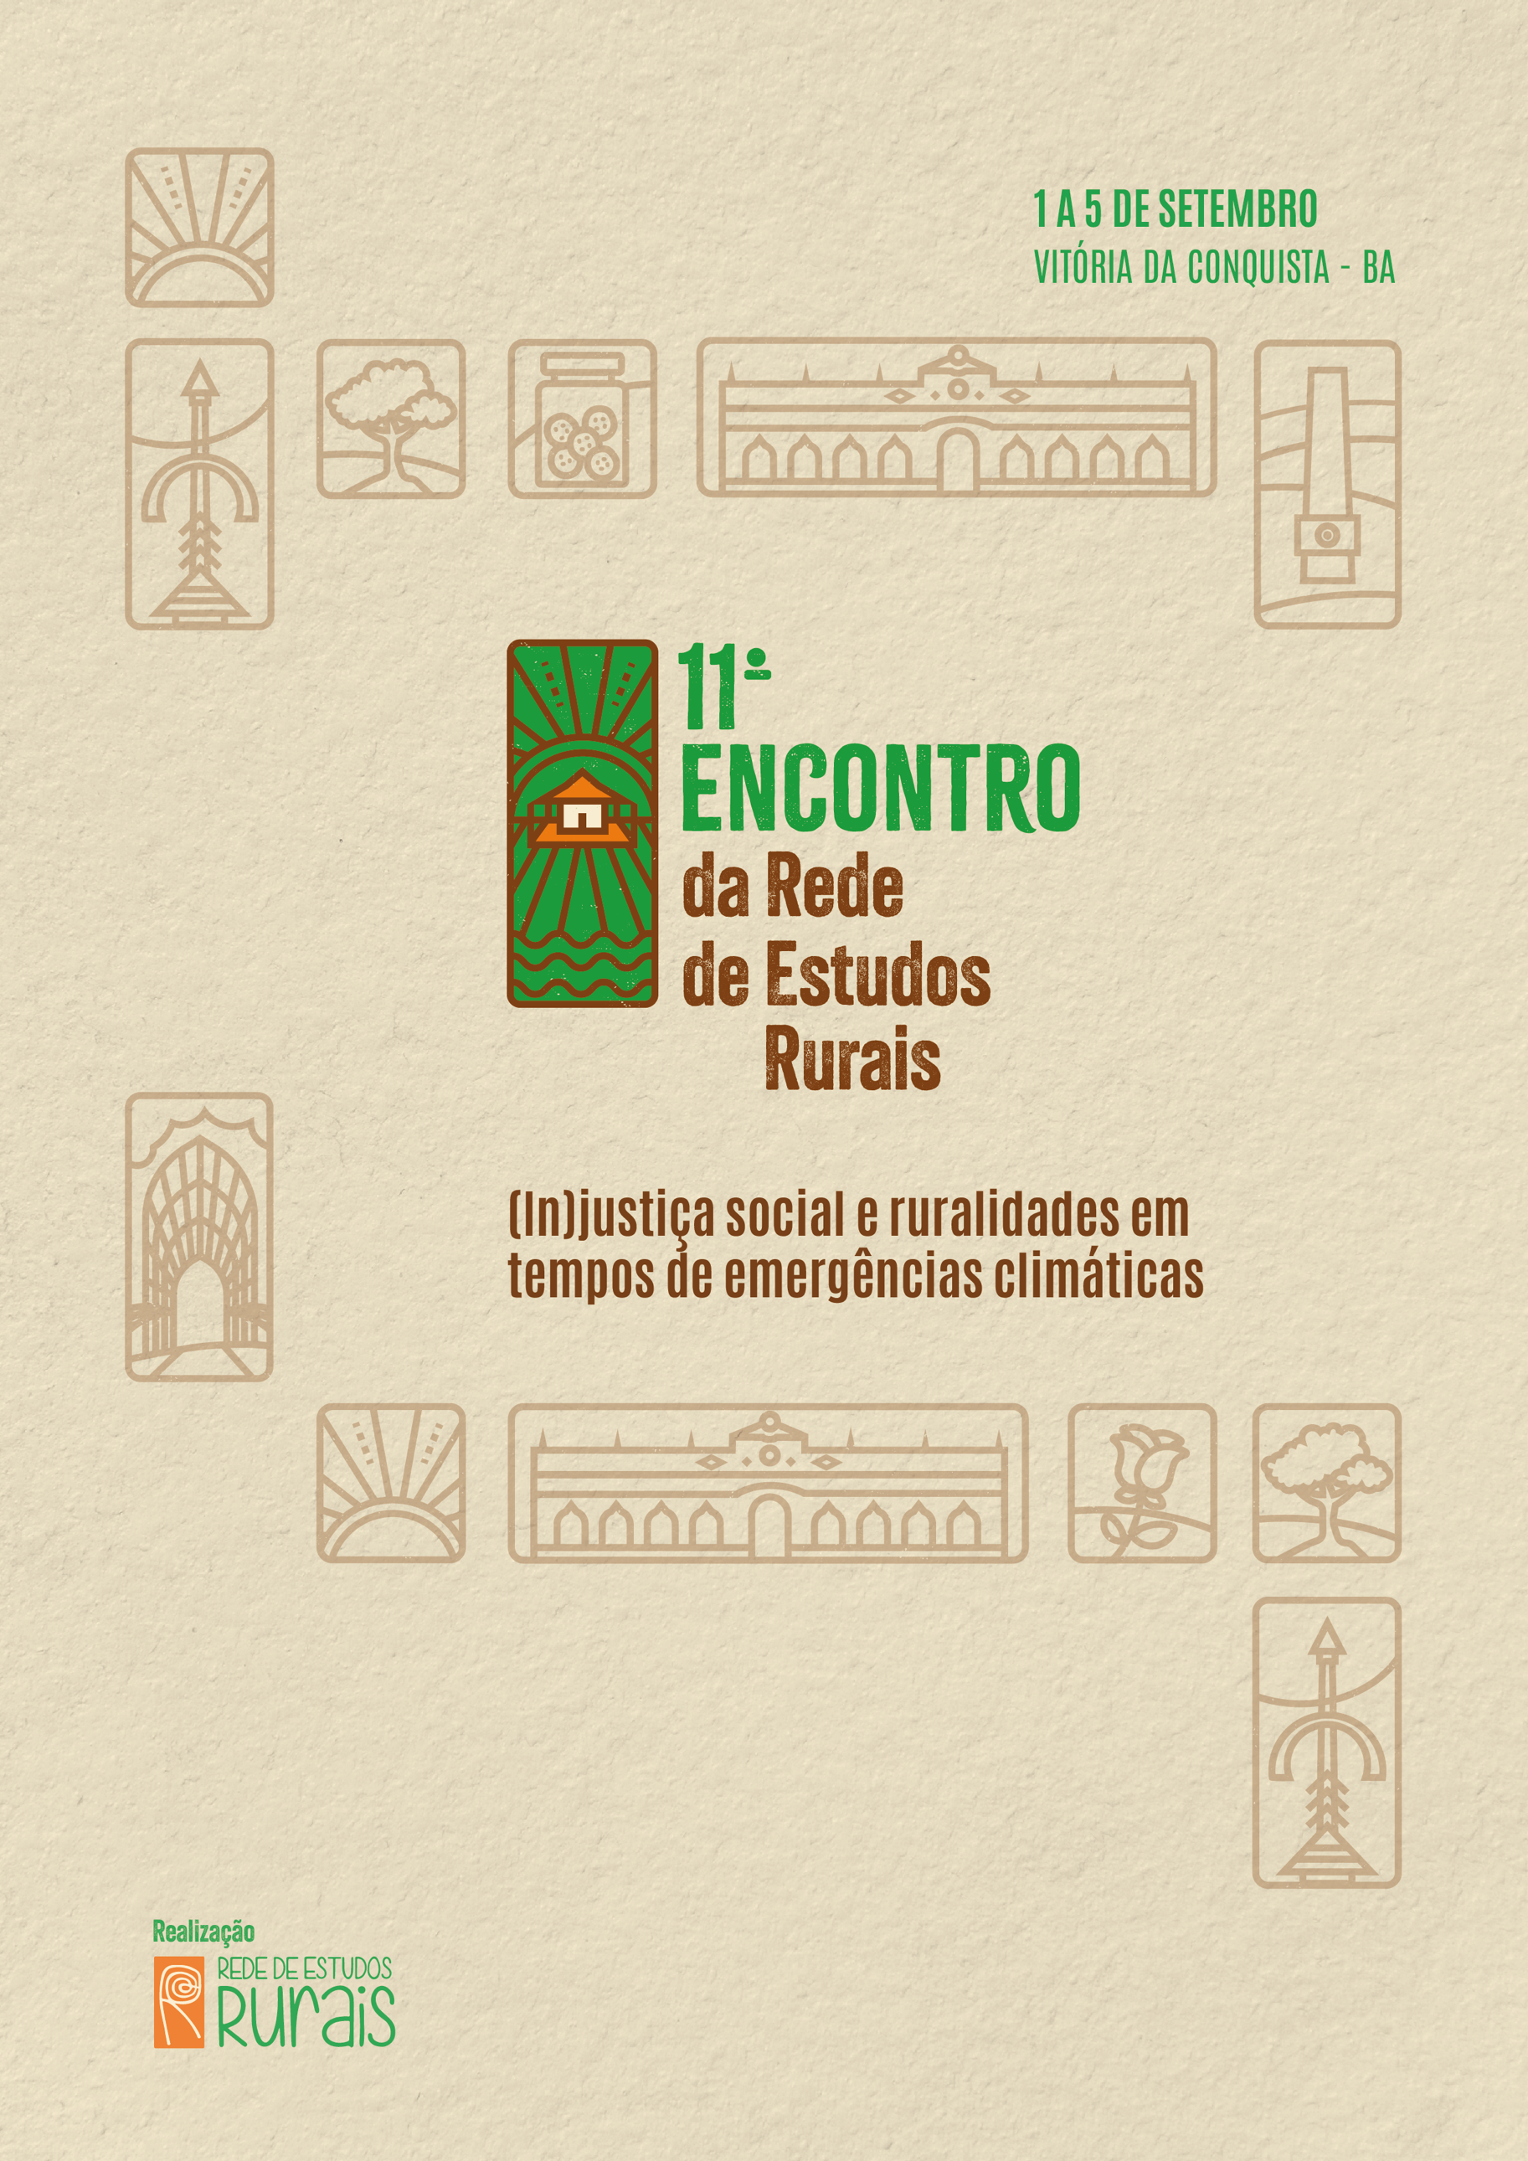
GT03 0030301:
Ruralidades e Meio Ambiente
RETRATOS DE UM ECOCÍDIO:
PECUÁRIA FAMILIAR E PAMPA GAÚCHO SOB O IMPÉRIO DA SOJA

Flávio Sacco dos Anjos
Nádia Velleda Caldas
Joélio Farias Maia
GT 03: Ruralidades e Meio Ambiente
RESUMO
O artigo aborda o processo de sojização sobre o bioma pampa, bem como as implicações que este fenômeno acarreta sobre a pecuária extensiva com ênfase no caso da pecuária familiar, uma categoria social que abarca 86% dos estabelecimentos rurais dedicados a uma atividade secular, plenamente integrada ao território sul-rio-grandense, de grande importância social, ambiental e cultural para o estado do Rio Grande do Sul. O estudo atenta para as graves ameaças que esta expansão acarreta, assim como a incapacidade do governo estadual em regular a matéria diante da pressão exercida por poderosos setores do agronegócio brasileiro. A realidade do Pampa gaúcho traduz com clareza o retrato de um ecocídio.
Palavras-chave: sojização; bioma pampa; pecuária familiar; Rio Grande do Sul.

INTRODUÇÃO
O reconhecimento do Pampa como bioma brasileiro aconteceu em 2004. Até então considerado como parte da Mata Atlântica e sendo referido simplesmente como “Campos Sulinos”. Alguns aspectos são cruciais para compreender as singularidades do Pampa, entre as quais, a de que é um bioma que não pertence exclusivamente ao Brasil, se temos em mente que abarca uma extensa região natural que abrange todo o território do Uruguai, centro-leste da Argentina e o extremo sudeste do Paraguai e grande parte do Rio Grande do Sul. A segunda singularidade que se deve sublinhar é que a parte brasileira, correspondente a uma superfície de 178 mil km², está totalmente circunscrita ao estado do Rio Grande do Sul, absorvendo 2/3 do território desta unidade federativa.
Por não contar com uma cobertura florestal exuberante, o Pampa é comumente considerado como um bioma de menor expressão, se comparado com a Amazônia ou Mata Atlântica. Não obstante, é detentor de rica biodiversidade, além do fato de ser
[...] responsável pelo provimento de inúmeros serviços ecossistêmicos que contribuem para o sustento e o bem-estar humano, como a purificação das águas, o controle de pragas agrícolas, a estocagem de carbono (que contribui para a regulação do clima do planeta), o controle da erosão e a reposição da fertilidade do solo, além de ser uma importante fonte de recursos genéticos, principalmente de plantas forrageiras e ornamentais (CHOMENKO e BENCKE, 2016, p.19).
As imensas planícies onduladas (coxilhas) emolduram um vasto cenário onde se desenvolve uma atividade produtiva – a pecuária extensiva – sobre o qual foi erguida a lendária figura do gaúcho, o centauro dos pampas, retratado na trilogia “O tempo e o vento”, de Érico Veríssimo, no caso brasileiro, ou de “Martin Fierro”, obra imortal de José Hernández, no caso argentino. Pensar no Pampa remete inexoravelmente à figura do gaúcho, personagem que traduz a miscigenação entre indígenas (Charrua, Kaingang, Guaranis e Xokleng) e o elemento ibérico. Foram as missões jesuíticas (séc. XVI) responsáveis pela introdução de rebanhos (ovinos, bovinos, equinos) que se expandiram com extrema rapidez nas imensas pradarias, fazendo surgir as grandes Vacarias (do Mar e dos Pinhais) e, mais adiante, as grandes estâncias, de onde partiam manadas de reses levadas, pela mão dos tropeiros, para as grandes feiras do sudeste brasileiro e para as charqueadas do extremo sul gaúcho.
A criação extensiva de gado converteu-se na atividade econômica mais importante do Rio Grande do Sul até meados do século XVIII. A palavra Pampa provém do idioma quéchua e significa campos abertos, eventualmente intercalados pelos chamados “capões de mato” e “matas em galeria” ou florestas ripárias, formações que ocorrem às margens de rios, lagos, córregos e riachos. Apesar de ser uma atividade claramente vocacionada para grandes áreas, há um segmento – a pecuária familiar - cuja importância vem sendo resgatada recentemente (WAQUIL et al, 2016). Surge, assim, uma legislação específica, a lei 13.515 de setembro de 2010 que institui uma Política Estadual que visa promover o desenvolvimento sustentável dessa atividade e valorizar uma categoria social que permanecia quase que totalmente invisível. Alguns estudos colocam especial atenção na necessidade de desmistificar a ideia de que a produção pecuária do Rio Grande do Sul seja necessariamente realizada no interior de latifúndios e/ou por grandes empresários rurais. Nesse contexto,
Essa percepção errônea permaneceu por muito tempo enraizada no pensamento social e econômico, e também no campo político e tecnocientífico, o que contribui para a longa ocultação desses produtores familiares. Existem no Rio Grande do Sul em torno de 60 mil famílias de pecuaristas familiares, as quais representam 70% do total de empreendimentos rurais dedicados à atividade da pecuária de corte (WAQUIL et al, 2016, p.12).
Estes estabelecimentos surgiram nas fímbrias dos latifúndios. Antigos peões de estâncias e outros trabalhadores subalternos tiveram acesso à terra em decorrência do fracionamento de grandes propriedades ou da aquisição de pequenas glebas, destinadas à criação de seus rebanhos mediante o emprego da força de trabalho da própria familia. Baseadas em dados do censo agropecuário (IBGE, 2006) alguns estudos estimaram que do total de estabelecimentos implicados com a pecuária de corte, 86% são de caráter familiar. Além disso, reiteram que de um total de 11,2 milhões de cabeças do rebanho bovino gaúcho, 36,3% pertenceriam a estabelecimentos de caráter familiar (ANDREATTA, WAQUIL e MIGUEL, 2016, p.68-69). Mas não se pode olvidar o fato de que sempre houve uma plêiade de atores sociais gravitando em torno da pecuária. Domadores de cavalos, esquiladores, peões, alambradores são alguns dos ofícios ligados a uma atividade produtiva secular, sem desconsiderar outras ocupações e fontes de geração de renda, a exemplo do artesanato em lã e em couro que são tradicionais e carregadas de um forte simbolismo. A pecuária é uma atividade integrada ao território, com um nível reduzido de interferência nas condições edafoclimáticas e que inclusive é apontada como capaz de produzir externalidades positivas na conservação ecossistêmica. Esse é o argumento central que ensejou a criação, em 2006, da “Alianza del Pastizal” uma estratégia de conservação, valorização e articulação regional, coordenada originalmente pela “BirdLife International”. A iniciativa visa promover a pecuária sustentável em campos nativos. Busca-se exaltar a conciliação harmônica entre a produção animal e a conservação da biodiversidade. Não se volta propriamente ao caso da pecuária familiar. A produção de gado é exaltada como uma solução para proteger espécies ameaçadas de extinção, conservar a biodiversidade e resguardar nascentes, além de preservar uma variedade de ativos — ambientais, sociais, culturais e econômicos — incluindo a paisagem edificada e não edificada.
Não obstante, os últimos 30 anos testemunham uma devastação sem precedentes do bioma pampa, particularmente, sobre a pecuária familiar. Esse processo ocorre em virtude do impacto de dois vetores que operam simultaneamente. De um lado, o avanço dos chamados cultivos lenhosos, com destaque para as grandes áreas de eucaliptos; de outro, a expansão desmesurada da soja — um tipo de cultivo que é altamente tributário do uso intensivo de adubos químicos, sementes transgênicas e mecanização pesada. Os efeitos da catástrofe ambiental que se abateu sobre o Rio Grande do Sul com as grandes enchentes de 2024 ainda não foram contabilizados, tampouco as causas que levaram 92,5% dos 497 municípios gaúchos a serem atingidos, em maior ou menor grau, pela tragédia. Não há elementos que permitam afiançar a tese de uma relação direta entre a devastação do Pampa e as grandes enchentes. Mas uma coisa é certa: a alteração do bioma Pampa, aqui referida, é parte do problema e fonte de crescente preocupação entre ambientalistas e estudiosos do tema. Este artigo se insere no âmago deste debate. Surge como corolário de um projeto de investigação iniciado em março de 2025, sendo apoiado com recursos da Fundação de Amparo à Pesquisa do estado do Rio Grande do Sul dentro do edital FAPERGS 06/2024 - Programa de pesquisa e desenvolvimento voltado a desastres climáticos (Termo de Outorga: 24/2551-0002356-9). A pesquisa é coordenada pela UFPel em conjunto com a UFRGS e outras instituições. A presente reflexão explora algumas facetas de uma investigação em curso e busca trazer algumas respostas, ainda que provisórias, sobre uma instigante indagação: qual o tamanho da expansão da soja e que impactos esse fenômeno acarreta sobre atividades tradicionais do bioma Pampa, a exemplo da pecuária extensiva? Importante registrar que esse processo vem sendo analisado nos países do Prata através do uso de um neologismo – sojización – referido em estudos realizados na Argentina (PIERRI, 2006; 2008) e Uruguai (EVIA,2022), os quais, de uma ou de outra forma, debruçaram-se sobre o mesmo cenário, que, como bem advertiu Pereira (2019), ao analisar o caso do Paraguai, deve ser entendido como expressão do que se veio a chamar padrão neoextrativista.

A EXPANSÃO DA SOJA NO RIO GRANDE DO SUL: UM BIOMA AMEAÇADO
O Rio Grande do Sul figura hoje como o quarto maior produtor de soja do Brasil. A Figura 1 permite aquilatar a difusão do cultivo da soja e a quantidade produzida no RS. Como é possível observar, a soja só não é produzida em apenas três zonas do estado, quais sejam, a) região metropolitana de Porto Alegre, b) na estreita faixa do extremo sul e c) numa porção do litoral norte. Além disso, como mostra a Figura 2, no curto espaço de tempo das duas últimas décadas a área cultivada com a oleaginosa passou de 1.822.827 para 4.273.966 hectares, um incremento da ordem de quase 135%, enquanto o milho diminuiu 38,8%. Mas é importante frisar é que a expansão da soja não se dá via ocupação de áreas antes destinadas a este e outros cultivos, mas, especialmente, sobre campos nativos.
Embora relevante, este tema merece uma análise mais aprofundada, tarefa que foge ao escopo deste ensaio. O que aqui importa sublinhar é que a soja está na origem da desativação de milhares de estabelecimentos de caráter familiar dedicados à pecuária extensiva. Os dados aqui levantados indicam a regressão de diversas criações animais, a exemplo dos ovinos, cuja importância reside tanto na produção de carne como de lã.

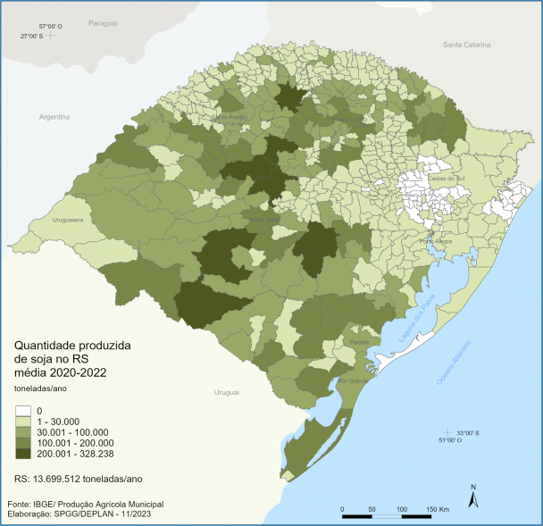
Figura 1. Quantidade produzida de soja no RS entre os anos 2020 e 2022.
Fonte: FEE-RS (2025).

A informação reunida na Tabela 1 mostra o declínio da ovinocultura a partir do comparativo dos dois biomas principais do RS (Mata Atlântica e Pampa) num período de 48 anos. No caso da Mata Atlântica houve inclusive um pequeno aumento (4,4%) no efetivo de ovinos. Todavia, no caso do Pampa – muito mais numeroso – o descenso supera a 75%, passando de um efetivo de 12,2 para pouco mais de 3 milhões de cabeças. É evidente que não se pode imputar a decadência da ovinocultura, stricto sensu, à expansão da soja. Todavia, não se pode negar o fato de que é justamente durante os anos do boom da soja que se dá o declínio ininterrupto da ovinocultura. Não menos importante é o caso da produção de gado. Os dados da Figura 3 mostram que a pecuária extensiva regrediu no período 1974-2022, passando de um efetivo de 10,331 para 8,729 milhões de cabeças.

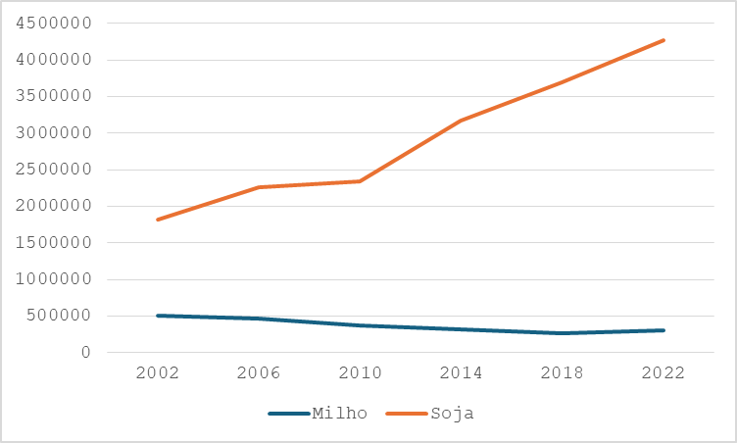
Figura 2. Evolução da área cultivada de soja e de milho no Rio Grande do Sul.
Fonte: elaborado pelos autores a partir dos dados do censo agropecuário do IBGE.

Tabela 1. Evolução do efetivo de Rebanhos de Ovinos nos dois biomas gaúchos
Ano | Cabeças |  | Proporção do RS |  | Índice
Ano | Pampa | Mata Atlântica | Pampa | Mata Atlântica | Pampa | Mata Atlântica
1974 | 12.232.506 | 257.560 | 97.94% | 2.06% | 100.00 | 100.00
1978 | 10.483.301 | 159.813 | 98.50% | 1.50% | 85.70 | 62.05
1982 | 10.979.554 | 201.754 | 98.20% | 1.80% | 89.76 | 78.33
1986 | 11.178.506 | 226.016 | 98.02% | 1.98% | 91.38 | 87.75
1990 | 10.374.453 | 274.400 | 97.42% | 2.58% | 84.81 | 106.54
1994 | 9.374.183 | 337.734 | 96.52% | 3.48% | 76.63 | 131.13
1998 | 4.878.416 | 265.552 | 94.84% | 5.16% | 39.88 | 103.10
2002 | 3.751.935 | 187.053 | 95.25% | 4.75% | 30.67 | 72.63
2006 | 3.590.029 | 174.002 | 95.38% | 4.62% | 29.35 | 67.56
2010 | 3.768.240 | 211.018 | 94.70% | 5.30% | 30.81 | 81.93
2014 | 3.965.959 | 257.307 | 93.91% | 6.09% | 32.42 | 99.90
2018 | 2.921.961 | 265.815 | 91.66% | 8.34% | 23.89 | 103.21
2022 | 3.054.645 | 298.962 | 91.09% | 8.91% | 24.97 | 116.07
Fonte: Elaboração dos autores a partir de dados do Sidra IBGE (2025).

O estudo realizado por Viana, Silveira e Antunes (2022) mostra a estreita associação entre expansão da soja e regressão da pecuária. Na última década cada hectare cultivado de soja ocasionou, segundo esta mesma fonte, 0,76 cabeças de gado a menos, o que é bastante substancial. Com efeito:
When analyzing the individual coefficients, it appears that each increase of one hectare of planted area in the Pampa biome results in a reduction of, on average, 0.76 head of cattle, maintaining the other factors constant. Therefore, it can be stated that in the last ten years, each 100 hectares increase in the area of soybean plantation in the biome has resulted in an average reduction of 76 head of cattle (VIANA, SILVEIRA e ANTUNES (2022, p.110).
“Na América do Sul a soja não tem limites” é o título do instigante artigo publicado por Rocha, Nehring e Silva (2022). Mas que não se pense em fronteiras como limites físicos, senão como rupturas que se dão na eliminação de obstáculos políticos, sociais e simbólicos que segmentos da sociedade tentam erguer para conter a formação dos desertos verdes e a destruição da biodiversidade. Para afiançar tal constatação basta afirmar a naturalização de novos acrônimos que delimitam o território da soja, a exemplo do MATOPIBA (Maranhão, Tocantins, Piauí e Bahia) ou SEALBA (Sergipe, Alagoas e Bahia), os quais passam a ser vistos como se fora um planeta à parte. Tais acrônimos foram adotados por técnicos ligados à principal agência de pesquisa agropecuária brasileira (EMBRAPA) que se jactam do papel que desempenharam no melhoramento de cultivares e aperfeiçoamento dos pacotes tecnológicos.
Na mesorregião do sudeste rio-grandense, um recorte mais restrito do bioma pampa, os dados da Pesquisa da Pecuária Municipal no intervalo de tempo compreendido entre os anos 1990 e 2022 indicam um descenso do efetivo de bovinos de mais de 14%, justo no período de ascensão da soja. Novamente evocamos o estudo de Rocha, Nehring e Silva (2022) que analisou, comparativamente, a evolução do plantio da soja nos dois biomas. A conclusão deste estudo é que o crescimento desta oleaginosa, nos últimos 20 anos, foi mais acelerado no bioma Pampa, com uma taxa de crescimento de 6,57% ao ano, uma dinâmica que se dá, pari passu, com redução do rebanho bovino neste mesmo ecossistema.

Figura 3. Evolução do efetivo de bovinos no bioma Pampa entre 1974 e 2022.
Fonte: elaborado pelos autores a partir dos dados do censo agropecuário (SIDRA)

PECUÁRIA FAMILIAR: A ÚLTIMA TRINCHEIRA
Existe certa dificuldade em estabelecer comparações entre os diversos censos agropecuários em virtude de mudanças na metodologia empregada pelo IBGE. Ainda assim, algumas aproximações são possíveis realizar nas duas últimas edições (2006 e 2017), as quais permitem estimar o recuo da pecuária familiar a partir da evolução dos estabelecimentos familiares e não-familiares no que concerne ao “uso de pastagens naturais”. É essa a informação reunida na Tabela 2.
Tabela 2. Número de estabelecimentos com área (unidades) por utilização das terras (total e pastagens naturais), familiares e não-familiares nos dois últimos censos agropecuários (2006 e 2017).

Ano | Total | Pastagens naturais | Agricultura não-familiar |  | Agricultura familiar
Ano | Total | Pastagens naturais | Total | Pastagens naturais | Total | Pastagens naturais
2006 | 441.472 | 280.303 | 63.119 | 43.684 | 378.353 | 236.619
2017 | 364.193 | 247.463 | 70.913 | 48.812 | 293.280 | 198.651
Fonte: Elaboração dos autores a partir dos dados dos censos agropecuários (2006 e 2017).

No intervalo de tempo considerado houve uma retração geral no número de estabelecimentos baseados no uso das pastagens naturais da ordem de 11,7%. Todavia, se analisamos este indicador no âmbito da agricultura familiar, a regressão atinge mais de 16%. O que aqui se busca evidenciar é que os estabelecimentos familiares reduziram o emprego de pastagens naturais no manejo dos rebanhos, o que sugere, em larga medida, o progressivo esvaziamento de uma atividade econômica que gozava de forte expressão no estado do Rio Grande do Sul.
Alguns estudos vêm alertando sobre a crise da pecuária familiar em virtude dos eternos dilemas que cercam o processo sucessório. A falta de herdeiros é resultado de uma plêiade de fatores com destaque para o progressivo declínio das taxas de fecundidade das mulheres, a precariedade das condições de vida, o êxodo seletivo que remete os mais jovens, sobretudo as mulheres, para as cidades, bem como pela falta de oportunidades de renda, trabalho e lazer no espaço rural. Arrendar as terras para produtores de soja não somente representa a possibilidade de assegurar um ingresso econômico para famílias rurais, mas de dar uma destinação ao patrimônio familiar. Em Jaguarão, no extremo sul do RS, estudo recente realizado sobre a pecuária familiar trouxe à tona estes elementos:
Esse é um aspecto que sobressai nesta pesquisa: o envelhecimento da população rural e a falta de sucessores. Em poucas palavras, poder-se-ia dizer que podem haver herdeiros, mas não sucessores. Com a falta de sucessores, os caminhos para os estabelecimentos dos pecuaristas familiares são três: abandono, venda ou arrendamento. Os relatos indicam que muitos pecuaristas familiares trabalharam toda uma vida para construir um estabelecimento, os quais envelhecem e, sem perspectiva de sucessor, precisam abandonar o estabelecimento, situação esta que gera desânimo e tristeza (NARDINI DA SILVA e SACCO DOS ANJOS, 2023, p.14).

Dentro do âmbito da pecuária familiar há uma diversidade de situações que inclui desde estabelecimentos integrados aos mercados regionais e especializados na engorda de animais (terminação), no uso de tecnologias avançadas, a exemplo de microchips para rastreamento dos animais, até unidades produtivas tradicionais, que empregam recursos rudimentares, incluindo animais oriundos de mescla (sem raça definida) e realizando o ciclo completo (cria, recria, engorda). Todavia, um aspecto é inegável: trata-se de uma atividade produtiva relevante na geração de emprego e renda para milhares de famílias de pessoas com um baixo nível de escolaridade, vivendo em locais marcados pelo isolamento e precariedade estrutural, as quais encontram enormes dificuldades de assegurar sua reprodução social fora dos próprios domínios. Em algumas áreas de campo existem fatores que servem de freio natural para a conversão dos campos em lavouras de soja. São locais onde há afloramento de rochas e uma topografia mais acidentada que impede a mecanização das áreas. Nestes espaços – e sobretudo nesses espaços - uma pecuária de baixos indicadores zootécnicos resiste à própria desaparição, não exatamente pelos seus atributos de performance, mas pela dificuldade de implantação da agricultura intensiva e da monocultura da soja.
Mas esta trincheira é frágil, sobretudo do ponto de vista ambiental em virtude do emprego indiscriminado de agrotóxicos que ameaçam a integridade física das pessoas e o futuro de muitas atividades econômicas. Nesse sentido, vale a pena resgatar um dos aspectos mais preocupantes que eclodiram no Rio Grande do Sul com a supressão da legislação ambiental que regulava o uso de pesticidas. Nos anos 1980 esta unidade federativa se destacou na luta pela regulamentação do receituário agronômico, cujo objetivo precípuo era disciplinar o uso destes produtos. (Lei 7.802/1989, também conhecida como Lei dos Agrotóxicos).
Foi também no RS que uma geração de ambientalistas, liderada por José Lutzemberger, realizou mobilizações que buscavam o banimento do agente laranja (2,4-D), herbicida hormonal que havia sido empregado na guerra do Vietnam. Graças à pressão popular, alguns produtos altamente tóxicos foram retirados do mercado brasileiro. O 2,4,5-T acabou banido, mas o 2,4-D permaneceu autorizado, embora com controle mais rígido. As duas últimas representam claros retrocessos. As pressões exercidas pelo agronegócio brasileiro atuaram no sentido da flexibilização da regulamentação de agrotóxicos no Brasil. O 2,4-D acabou sendo reavaliado e reautorizado com novas formulações. A lei do "pacote do veneno", discutida no Congresso Nacional desde 2002 e aprovada em parte em 2022, enfraqueceu controles sobre o uso de agrotóxicos. Empresas conseguiram contestar judicialmente restrições locais ao uso do 2,4-D, mesmo com evidências de contaminação por deriva em regiões produtoras (como a de frutas no RS).
O uso indiscriminado de herbicidas dessecantes e sistêmicos ameaçam não somente as espécies endêmicas do bioma pampa, mas inclusive atividades produtivas dinâmicas e capital intensivas, a exemplo da fruticultura de clima temperado, viticultura, horticultura e olivicultura. A deriva dos herbicidas acaba por dizimar parreirais e olivais na região da Campanha Gaúcha, ocasionando perdas expressivas. Em 2019 os prejuízos causados pela deriva do 2,4-D ultrapassaram R$ 100 milhões, afetando principalmente viticultores, olivicultores e produtores de maçã (BRASIL VINHOS, 2025). Em 2019, a Secretaria da Agricultura, Pecuária e Desenvolvimento Rural (SEAPDR) do RS publicou a Instrução Normativa (IN) nº 6, estabelecendo o cadastro obrigatório de aplicadores de agrotóxicos hormonais e regulamentando sua aplicação. Posteriormente, outras INs foram editadas para aprimorar as normas, como a IN nº 42/2021, que consolidou e atualizou as diretrizes anteriores. Entrementes, a tentativa de regulamentação tem se mostrado completamente inócua e fracassada. Apesar das iniciativas regulatórias, a fiscalização enfrenta obstáculos intransponíveis, em larga medida pela própria impotência do estado em coibir práticas criminosas. Mesmo com as regulamentações, continuam sendo registrados casos de deriva. Em 2019, após a adoção das novas normas, ainda foram notificadas 22 suspeitas de deriva do 2,4-D. A Federação dos Agricultores do Rio Grande do Sul (FARSUL) tem se posicionado claramente a favor da manutenção de do uso do 2,4D, argumentando que o produto é imprescindível para as lavouras de soja.

CONSIDERAÇÕES FINAIS
São evidentes os sinais de declínio da pecuária extensiva, mormente da pecuária de caráter familiar, uma atividade produtiva secular que exerce forte apelo simbólico na identidade da população gaúcha. Com efeito, a figura emblemática do "centauro dos pampas" corre o risco de tornar-se apenas uma estampa decorativa, presente em prédios públicos e livros de história. Este ensaio deve ser compreendido como uma tentativa de lançar luzes sobre essa questão e fomentar o debate em torno da formulação de estratégias que possam ampliar os horizontes de uma categoria social que se apresenta claramente ameaçada.
A soja representa a quintessência de um processo de desestruturação que avança de forma avassaladora sobre o território pampiano. Mencionamos o caso de culturas dinâmicas que vêm sendo seriamente afetadas pelo uso de agrotóxicos empregados nas lavouras de soja. Não se trata de um desvio de foco ou digressão. Essa menção foi intencional: nosso objetivo foi demonstrar que, se o Estado do Rio Grande do Sul se mostra incapaz de resolver uma questão de tamanha magnitude — e de proteger segmentos pujantes da economia, a exemplo da fruticultura, olivicultura e outras atividades agrícolas —, ainda menor será sua capacidade de salvaguardar a pecuária familiar, um setor produtivo caracterizado por escassa articulação política, pelo conservadorismo e elevado grau de isolamento social. Nos meios acadêmicos, políticos e entre ativistas e cientistas sociais, crescem as referências ao neoextrativismo – outra forma de aludir ao movimento de expansão da soja que se impõe, de modo incólume e voraz, sobre os ecossistemas do Brasil e do Cone Sul.

REFERÊNCIAS
ALIANZA DEL PASTIZAL. Alianza del Pastizal. Disponível em: https://www.alianzadelpastizal.org.br/. Acesso em: 5 abr. 2025.
ANDREATTA, T.; WAQUIL, P. D.; MIGUEL, L. A. A organização dos estabelecimentos de pecuária de corte de base familiar no Rio Grande do Sul. WAQUIL, P. D. et al. (org.). Pecuária familiar no Rio Grande do Sul: história, diversidade social e dinâmicas de desenvolvimento. Porto Alegre: Editora da UFRGS, 2016. p. 65-86.
BRASIL VINHOS. O perigo que vem com o vento. Disponível em: https://brasildevinhos.com.br/o-perigo-que-vem-com-o-vento/?utm_source=chatgpt.com. Acesso em: 5 abr. 2025.
CHOMENKO, L.; BENCKE, G. A. Nosso pampa desconhecido. Porto Alegre: Fundação Zoobotânica do Rio Grande do Sul, 2016.
EVIA, V. Entre denunciar y aguantar: sojización, plaguicidas y participación en salud ambiental en Uruguay. Saúde em Debate, v. 46, esp. 2, p. 62–74, 2022. Disponível em: https://doi.org/10.1590/0103-11042022E204. Acesso em: 5 abr. 2025.
NARDINI DA SILVA, M.; SACCO DOS ANJOS, F. A sucessão geracional na pecuária familiar do extremo sul do Brasil. Revista de Economia e Sociologia Rural, v. 61, p. 1-20, 2023.
PEREIRA, L. I. O agronegócio da soja no Paraguai: as contradições de um modelo de desenvolvimento. Cadernos PROLAM/USP, v. 18, n. 34, p. 182–199, 2019. Disponível em: https://doi.org/10.11606/issn.1676-6288.prolam.2019.155811. Acesso em: 5 abr. 2025.
PIERRI, J. El boom de la soja: un retorno al pasado? Realidad Económica, n. 219, p. 53–63, 2006.
PIERRI, J. El desempeño de las grandes empresas y las cooperativas en la “sojización”: los casos de Cargill y de la Asociación de Cooperativas Agrarias. Documentos del CIEA, Facultad de Ciencias Económicas de la UBA, n. 3, p. 69–95, 2008.
RIO GRANDE DO SUL. Governo do Estado lança programa de pecuária familiar. Disponível em: https://estado.rs.gov.br/governo-do-estado-lanca-programa-de-pecuaria-familiar. Acesso em: 5 abr. 2025.
ROCHA, C. B.; NEHRING, R.; SILVA, S. D. E. Soy without borders: the transnational dynamics of commodity frontiers in South America (1971–2019). Global Environment, v. 15, p. 423–455, 2022.
VIANA, J. G. A.; SILVEIRA, V. C. P.; ANTUNES, Y. C. Soybean expansion and its impact on livestock in the Brazilian Pampa. Journal of Livestock Science, v. 13, p. 107–111, 2022.
WAQUIL, P. D.; MATTE, A.; NESKE, M.; BORBA, M. F. S. Pecuária familiar no Rio Grande do Sul: história, diversidade social e dinâmicas de desenvolvimento. Porto Alegre: Editora da UFRGS, 2016.

Universidade Federal de Pelotas, saccodosanjos@mail.com.
Universidade Federal de Pelotas, velleda.nadia@mail.com.
Universidade Federal de Pelotas, maia.joelio@gmail.com
Ver a propósito: https://www.alianzadelpastizal.org.br/

